TP | Dosage d’une teinture d’iode officinale

On a retrouvé au laboratoire de chimie du lycée un flacon étiqueté « teinture d’iode diluée 100 fois ».
Comment à partir de cette solution peut-on retrouver la concentration en diiode d’une teinture d’iode commerciale ?

ETUDE PRELIMINAIRE

La teinture d'iode officinale est obtenue par le mélange suivant :
5,0 g de diiode, 3,0 g d'iodure de potassium, 85 g d'éthanol et 7 g d'eau distillée
La masse volumique de cette solution est 888 g.L⁻¹.

1. Calculer la concentration massique puis molaire en diiode de la teinture d’iode officinale si la composition indiquée est exacte à 100%.

Détermination de l’ordre de grandeur de la concentration en diiode

- Proposer un protocole, basé sur une méthode visuelle, qui permet de déterminer l’ordre de grandeur de la concentration molaire en diiode de la teinture d’iode diluée.
- Réaliser ce protocole et noter vos résultats.
- Cette méthode est-elle précise ?

Dosage par étalonnage spectrophotométrique

Document 1: Toute solution colorée absorbe plus ou moins les radiations lumineuses du spectre du visible. L’absorption d’une radiation lumineuse par une entité chimique dépend de la longueur d’onde de la radiation.
La grandeur physique qui caractérise l’absorption est l’absorbance A, mesurée à l’aide d’un spectrophotomètre. C’est une grandeur sans unité. Elle est proportionnelle à la concentration C de la solution.

Document 2 : Une solution de diiode est colorée et va donc absorber des radiations lumineuses. Le spectre d’absorption A(λ) d’une solution de diiode de concentration molaire
c = 2,5.10⁻⁴ mol.L⁻¹, est donné ci-dessous ; à cette concentration, la solution de diiode est jaune.

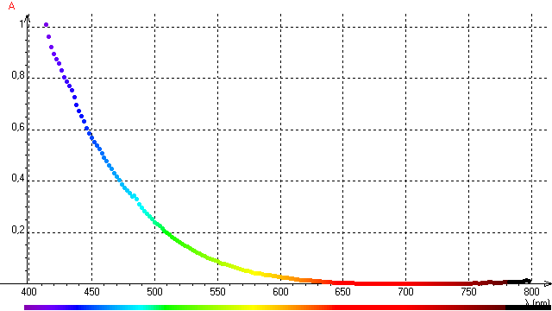

Document 3 : Utilisation du spectrophotomètre
Avant de pouvoir commencer une mesure d’absorbance :
- Régler le spectrophotomètre à la longueur d'onde choisie.
- Faire le blanc avec de l’eau en appuyant sur le bouton zéro. (Ne plus toucher ce bouton par la suite)

5. A quelle longueur d’onde doit-on travailler pour avoir un maximum de précision sur la mesure de l'absorbance. Justifier.
6. Proposer un protocole expérimental détaillé permettant :
- de retrouver la loi de Beer-Lambert A = k× C
- de retrouver la concentration molaire de la solution notée « teinture diluée 100 fois ».
7. En déduire la concentration molaire de la teinture d’iode officinale.
8. Ce résultat est-il en accord avec votre résultat obtenu avec l’échelle de teinte ?
9. Comparer, avec un calcul d’écart relatif, votre valeur avec la valeur théorique déterminée précédemment en 1.

